Муниципальное бюджетное дошкольное образовательное учреждение «Детский сад общеразвивающего вида с приоритетным осуществлением деятельности по познавательно-речевому развитию детей № 45»460003, г.Оренбург, пер. Станочный, № 8, тел.(3532) 56-91-51 MBDOU45.569151@yandex.ru
г.Оренбург
2022г.
Проект "Развитие сенсорных способностей у детей раннего возраста
Авторы – составители: педагоги Понятова М.А, Барышникова Н.А

Муниципальное автономное бюджетное дошкольное образовательное учреждение «Детский сад общеразвивающего вида с приоритетным осуществлением деятельности по познавательно-речевому развитию детей № 45»460003, г.Оренбург, пер. Станочный, № 8, тел.(3532) 43-30-45 MBDOU45.569151@yandex.ru

Проект
«Развитие сенсорных способностей у детей раннего возраста»

Тип проекта: познавательный, игровой.
Продолжительность: долгосрочный.
Участники проекта: дети первой младшей группы «Мишутка», педагоги, родители.
Форма организации детей: групповая, подгрупповая и индивидуальная.
Актуальность проекта:
На этапе раннего детства ознакомление со свойствами предметов играет определяющую роль. Сенсорное воспитание, направленное на формирование полноценного восприятия окружающей действительности, служит основой познания мира. Успешность умственного, физического, эстетического воспитания в значительной степени зависит от уровня сенсорного развития детей, т. е. от того, насколько совершенно ребенок слышит, видит, осязает окружающее.
Готовность ребенка к школьному обучению в значительной мере зависит от его сенсорного развития. Исследования, проведенные детскими психологами, показали, что значительная часть трудностей, возникающих перед детьми в ходе начального обучения в школе, связана с недостаточной точностью и гибкостью сенсорного восприятия. В результате, возникают искажения в написании букв, построении рисунка, неточности в изготовлении поделок.
Таким образом, сенсорное развитие является условием успешного овладения любой практической деятельностью. А истоки сенсорных способностей лежат в общем уровне сенсорного развития, достигаемого в младшем дошкольном возрасте. Поэтому задача сенсорного развития детей в младшем дошкольном возрасте, является одной из наиболее актуальных.
Значение сенсорного развития ребенка для его будущей жизни выдвигает перед теорией и практикой дошкольного воспитания задачу разработки и использования наиболее эффективных средств и методов сенсорного воспитания в детском саду.
Проблема:
Какие необходимо создать условия для эффективного использования дидактических игр, как средства формирования представлений о сенсорных эталонах. Предварительная работа с детьми данной возрастной группы, выявила недостаточный уровень представлений и знаний детей о форме, цвете, величине, положении в пространстве, времени и т. п., а также недостаточные представления родителей воспитанников о значении сенсорного развития. Так и появилась идея разработки и реализации проекта, который поможет развить сенсорно – математические представления у детей, и позволит расширить кругозор каждого ребенка на базе ближайшего окружения, создать условия для развития самостоятельной познавательной активности.
Цель проекта:
Формирование и развитие сенсорно – математических эталонов у воспитанников раннего возраста.
Задачи проекта:
1.Содействовать развитию сенсорной, психомоторной сферы детей посредством игровых технологий.
2.Формировать у детей зрительные способы обследования предметов, цветоразличение, формовосприятие, умение воспринимать величину, группировать, сравнивать и обобщать предметы по этим признакам.
3.Дополнить дидактический материал по сенсорному развитию детей раннего возраста.
4.Разработать информационные листы для родителей с рекомендациями по ознакомлению с данной темой.
5.Развивать зрительную реакцию на предметы окружающего мира, замечать их форму, цвет.
6.Развитие познавательных процессов, мелкой моторики, памяти, внимания и воображения у детей.
Ожидаемые результаты проекта:
Дети:
-Положительная динамика мониторинга формирования сенсорно - математических эталонов у детей младшего дошкольного возраста.
-Повышение уровня развития сенсорных способностей у детей.
-Создание условий, обеспечивающих эффективное использование дидактических игр.
Родители:
-Повышение уровня личностного сознания.
-Укрепление взаимоотношений между детьми и родителями.
-Самореализация.
Педагоги:
-Повышение профессионализма.
-Внедрение новых форм в работе с детьми и родителями.
-Личностный профессиональный рост.
- Самореализация.

Методы и приемы, используемые в работе:
Методы, используемые в различных видах деятельности, были выбраны исходя из целей и задач проекта, с учетом индивидуальных и возрастных особенностей воспитанников.
Словесные методы: объяснение, беседа, разъяснение, художественное слово, вопросы побуждающие к мыслительной деятельности, педагогическая оценка (поощрение, одобрение, похвала).
Наглядные методы: рассматривание наглядного материала, показ способа действий, показ образцов.
Практические: создание игровых ситуаций, упражнение, тренировка, моделирование, художественное творчество , конструирование.
Предметно-развивающая среда
- созданы условия для накопления сенсорного опыта детей.
-обогащена предметно – развивающая среда для развития у детей мелкой моторики рук, речи, мышления, логики.

Этапы реализации проекта:

I этап – подготовительный
1.Выбор темы проекта, обоснование её актуальности, формирование цели и задач проекта, прогнозирование результатов.
2.Подбор методического и художественного материалов, разработка игр.
3.Создание мотивационной основы для активного участия детей и родителей в проекте. Познакомить родителей с задачами проекта.
4.Проведение работы с родителями на тему:"Зачем надо развивать мелкую моторику".
5.Консультация для педагогов "Сенсорное воспитание детей раннего возраста"
II этап – основной
Виды деятельности | Цель | Срок
Просмотр мультфильма про рыбку Малыша из серии «Геометрические фигуры. Квадрат. Треугольник». | Развитие познавательных процессов, моторики, памяти, внимания и воображения детей. | октябрь
Беседа
"Прогулка в осенний лес" | Обучение различению цветов, соотнесению предметов по цвету. Развитие пространственных представлений, умение отображать в речи с помощью предлогов (на, под, за, в и др.) местонахождение вещей. Развитие общей и мелкой моторики, тактильного восприятия | октябрь
"Подбери пару варежке" | Учить детей различать геометрические фигуры, выделят форму, подбирать геометрическую форму в соответствии с контуром.  Развивать память, внимание, мышление, речь. Активизировать в речи детей слова «круг», «треугольник», «квадрат». | январь
Дидактические игры
"Семейка ежей"( пособие из фетра) | Закрепить умение действовать с предметами и раскладывать их по одинаковому цветовому признаку. | Сентябрь-май
"Гусеничка" (вязанное пособие) | Закрепить умение действовать с предметами, развивать моторику: кистей рук.
Игра " Спрячь мышку в домик" | Продолжать развивать сенсорные способности детей, закрепить 4 основных цвета, умение по показу назвать цветы.
Мягкий проволочный конструктор "Разноцветные пружинки" | Цель: Продолжать развивать мелкую мускулатуру кисти рук, закреплять знание цвета, развивать внимание, воображение.
Игра "Подбери заплатку для коврика" | Развивать наблюдательность, внимание, память и сенсорные способности, умение сказать, какого цвета отсутствует диск.
Сортер "Накорми животных" | Развивать мелкую мускулатуру кисти рук, закреплять знание цвета, развивать внимание, логику, речь.
Игра "Прищепки" | Продолжать развивать мелкую мускулатуру кисти рук, закреплять знание цвета, развивать внимание, воображение.
Игра "Разноцветные ежата" | Продолжать развивать сенсорные способности детей, закрепить 4 основных цвета, умение по показу назвать цвета.
Мягкая книга "Развивашка" | Развивать наблюдательность, внимание, память и сенсорные способности.
Сортер  " Цветные ведерки" | продолжать закреплять и называть 4 основных цвета, развивать мышление, память, разговорную речь.
Игра "Собери бусины" | Учить различать, называть и показывать бусины по цвету, нанизывать на нитку, развивать сенсорные способности детей.
Сортер  "Разложи белье" | продолжать закреплять и называть 4 основных цвета, развивать мышление, память, разговорную речь
Сортер " Улей" | Продолжать развивать мелкую мускулатуру кисти рук, закреплять знание цвета, развивать внимание, воображение.
Сухой бассейн "Крышки фрутоняня" | Продолжать развивать мелкую моторику рук, тактильные ощущения.
Вязанный конструктор  "Цветные полоски" | Продолжать развивать мелкую мускулатуру кисти рук, закреплять знание цвета, развивать внимание, воображение.
Развивающий коврик "Сенсорика" | Закрепить умение действовать с предметами, развивать моторику: кистей рук. Развивать наблюдательность, внимание, память и сенсорные способности.
Чтение художественной литературы
Е.Железнова "Мяч" | Развивать речевую активность и коммуникативные способности. | сентябрь
И. Токмакова «Десять птичек», «Поиграем?» | Те же | октябрь
Р.Н.С "Колобок" | Те же | ноябрь
Продуктивная деятельность
Лепка "Угощение для зайчика" | Развитие мелкой моторики рук, развитие двигательных (моторных) центров речи, внимания, умственной активности, развивать и стимулировать интеллектуальную и творческую деятельность. Развивать воображение и фантазию. | март
Экспериментирования деятельность: «Оттиски» | Те же | октябрь
Рисование «Украсим рукавичку-домик» | Те же | декабрь
Заключительный этап
Обобщение результатов работы. Оформление проекта.
Оформление наглядного и дидактического материала.
Создание картотеки «Дидактические игры по сенсорному воспитанию детей младшего дошкольного возраста».
Оснащение группы центром «Сенсорика».
Ознакомление с опытом работы педагогов, коллег (выступление на педсовете на тему: «Развивающая среда по сенсорному воспитанию»).
Выставка детских работ.

Приложение

Дидактическая игра вязаный конструктор "Цветные полоски"
Цель: Продолжать развивать мелкую мускулатуру кисти рук, закреплять знание цвета, развивать внимание, воображение.

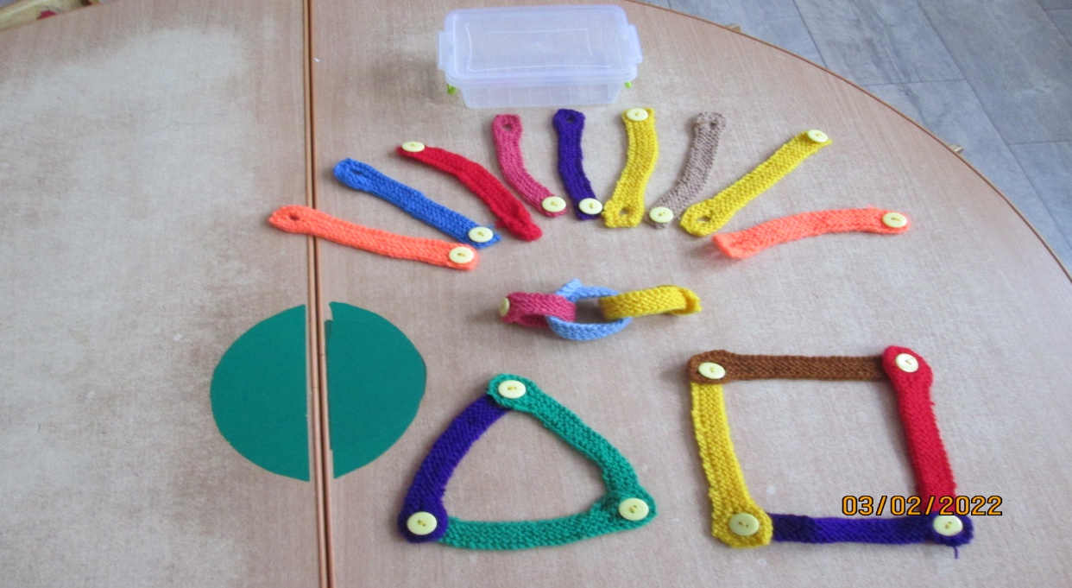

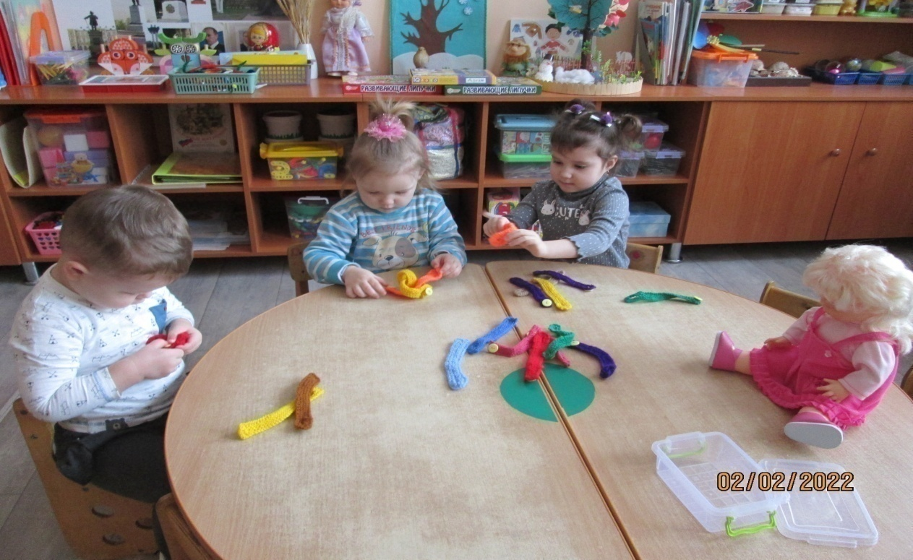

Дидактическая игра "Веселые прищепки"
Цель: Продолжать развивать мелкую мускулатуру кисти рук, закреплять знание цвета, развивать внимание, воображение.

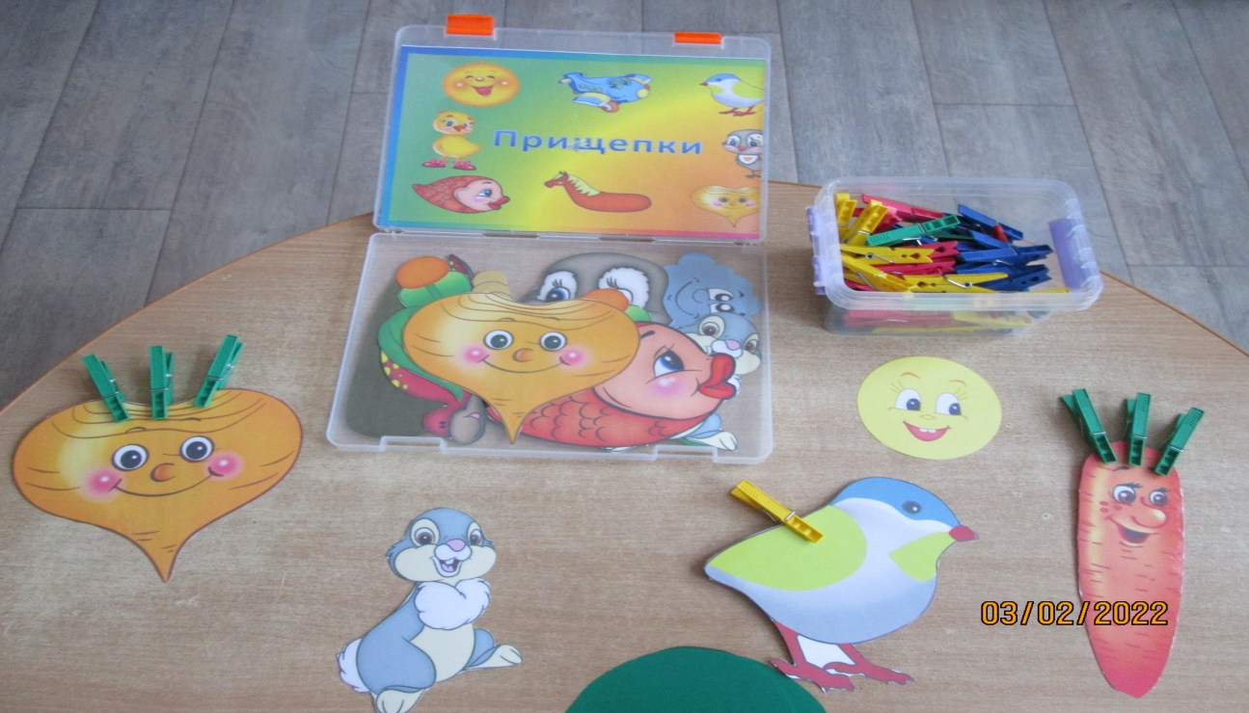

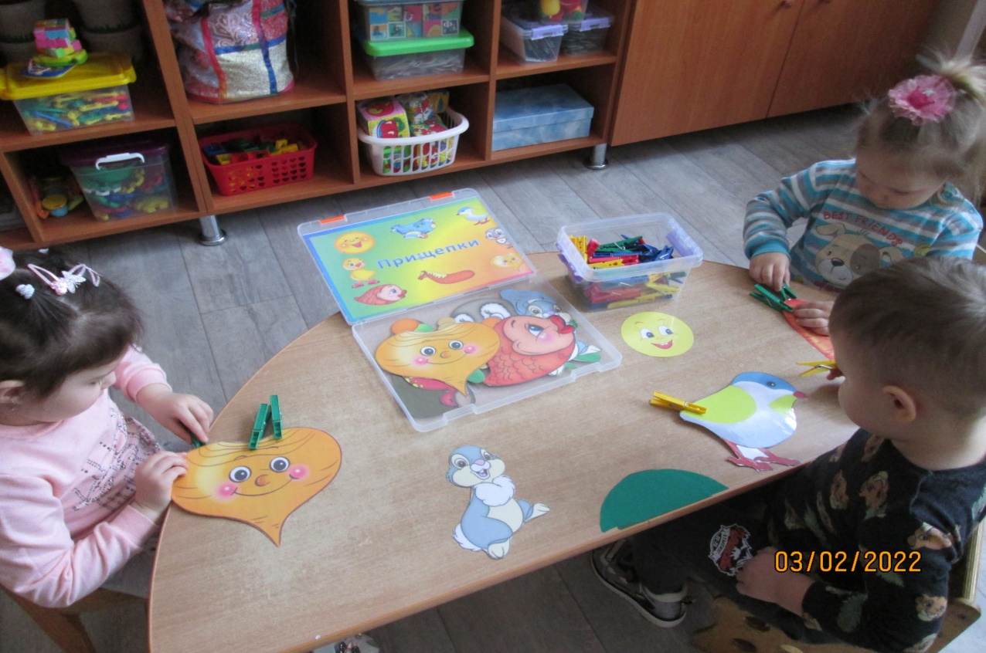

Дидактическая игра "Семейка ежей" ( из фетра)
Цель: Закрепить умение действовать с предметами и раскладывать их по одинаковому цветовому признаку, различать по размеру"большой", "маленький".Развивать логику, мышление , моторику рук.

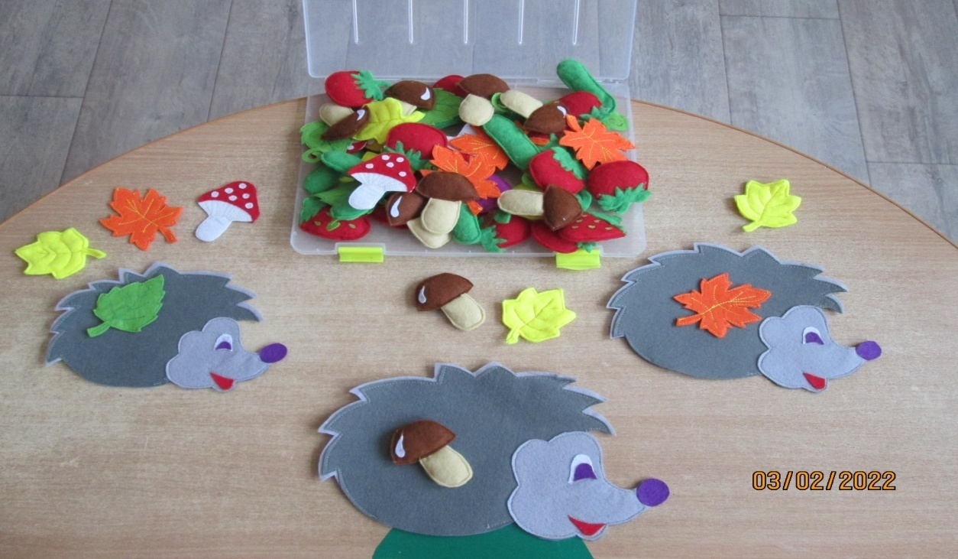

Дидактическая игра- сортер "Разложи белье"

Цель: Продолжать закреплять и называть 4 основных цвета, развивать мышление, память, разговорную речь, мелкую моторику рук.

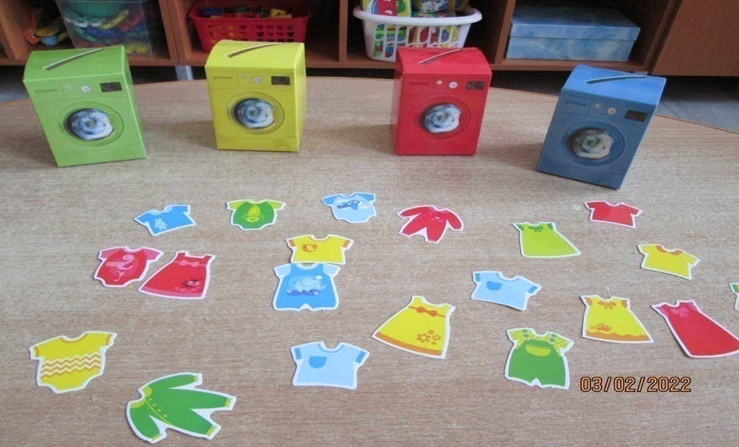
Дидактическая игра "Собери бусины"
Цель: Учить различать, называть и показывать бусины по цвету, нанизывать на нитку, развивать сенсорные способности детей.

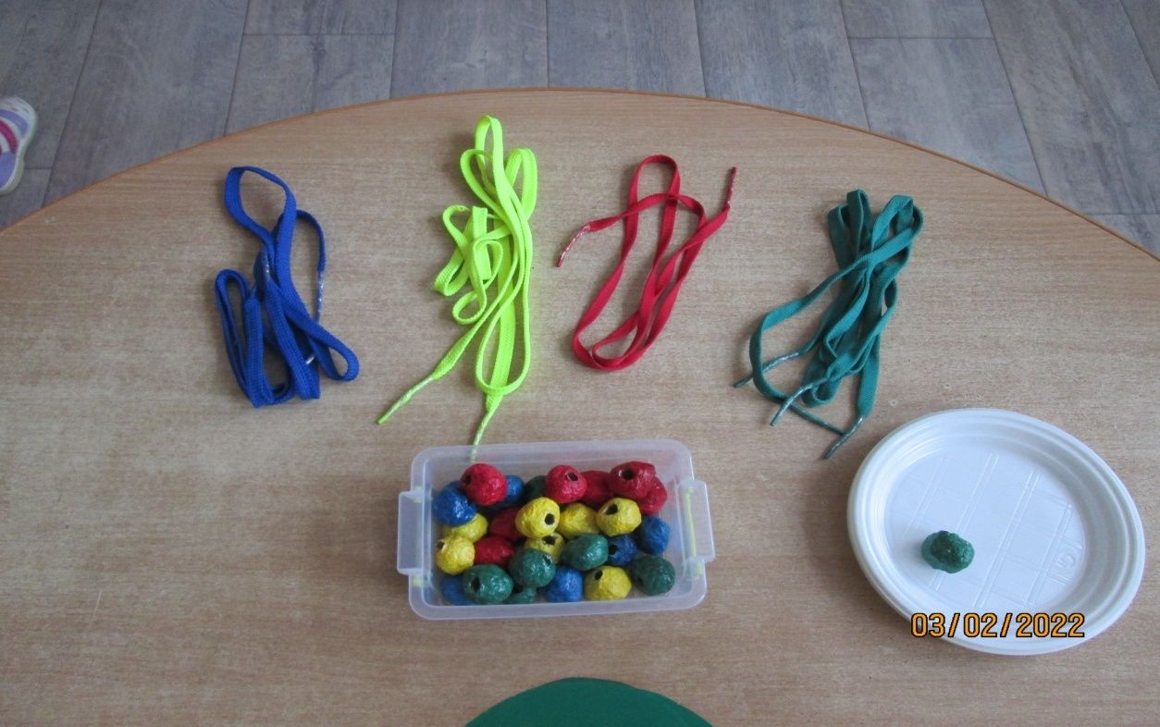

Дидактическая игра "Спрячь мышку в домик"
Цель: Продолжать развивать сенсорные способности детей, закрепить 4 основных цвета, умение по показу назвать цвета, различать геометрические фигуры( треугольник, квадрат, круг, прямоугольник)

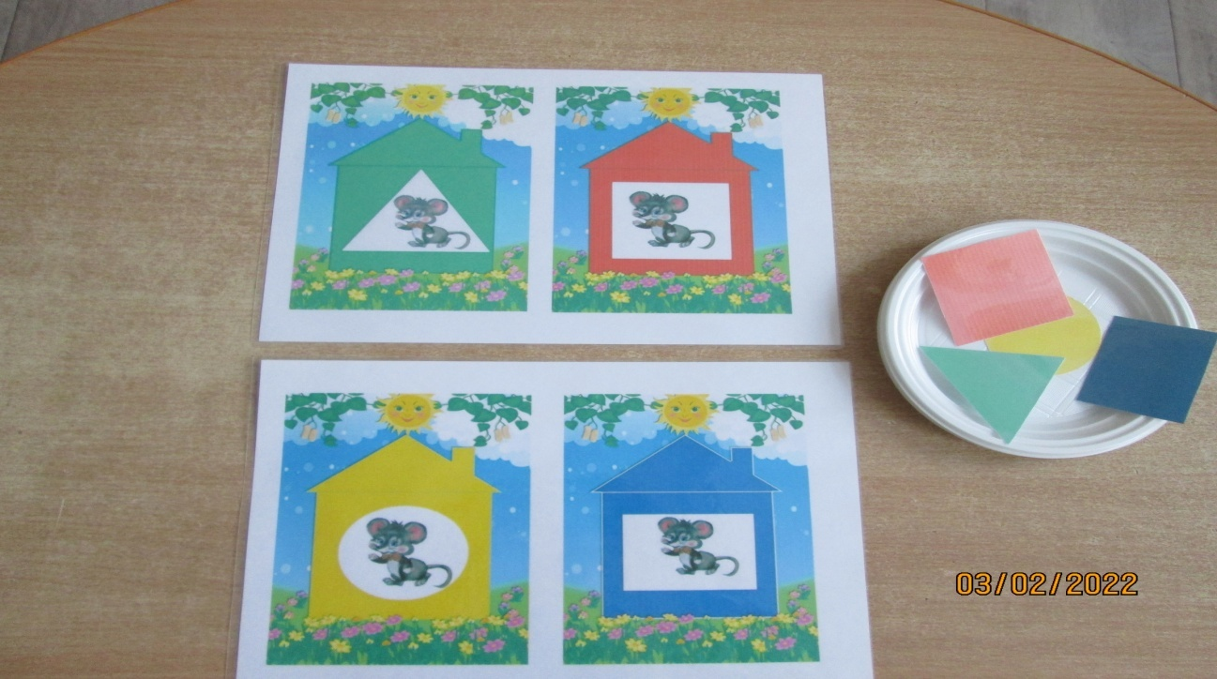

Дидактическая игра " Подбери заплатку для коврика"
Цель: Развивать наблюдательность, внимание, память и сенсорные способности, умение сказать, какого цвета отсутствует диск.

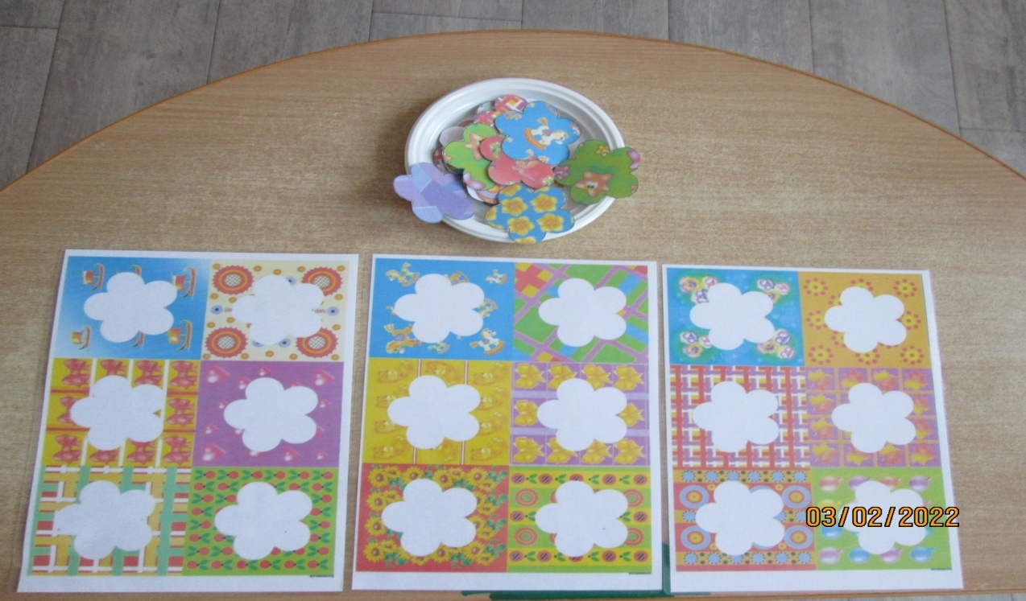

Дидактическая игра "Разноцветные ежата"
Цель: Продолжать развивать сенсорные способности детей, закрепить 4 основных цвета, умение по показу назвать цвета.

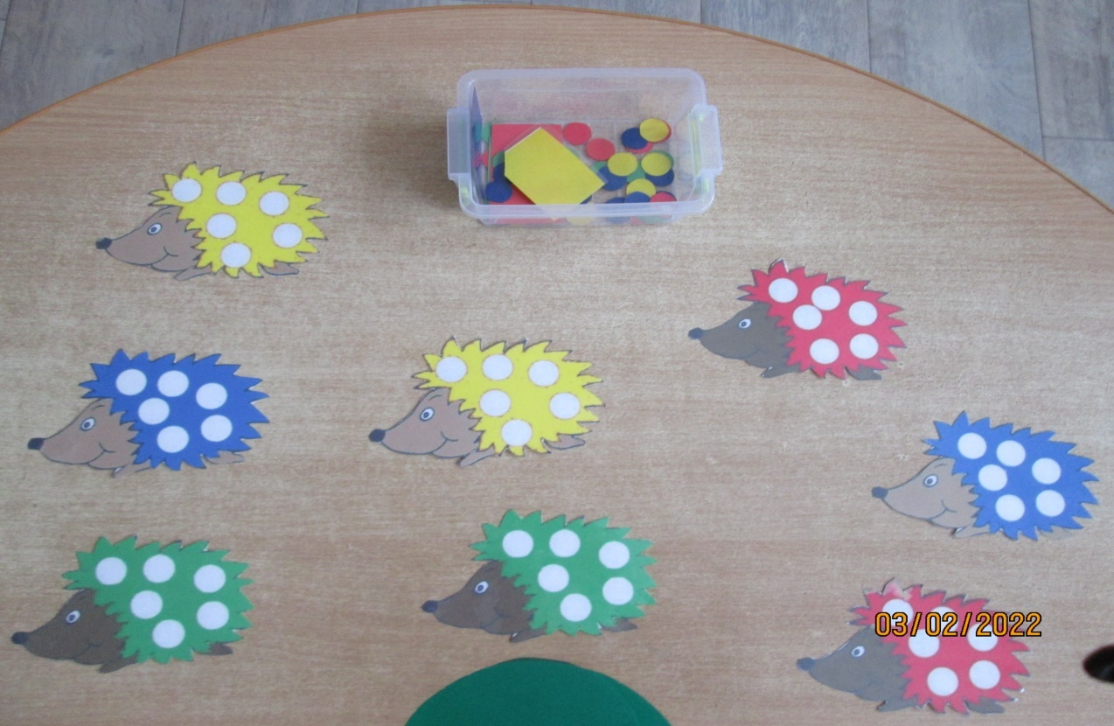

Мягкое вязаное пособие"Гусеничка"
Цель: Закрепить умение действовать с предметами, развивать моторику: кистей рук.

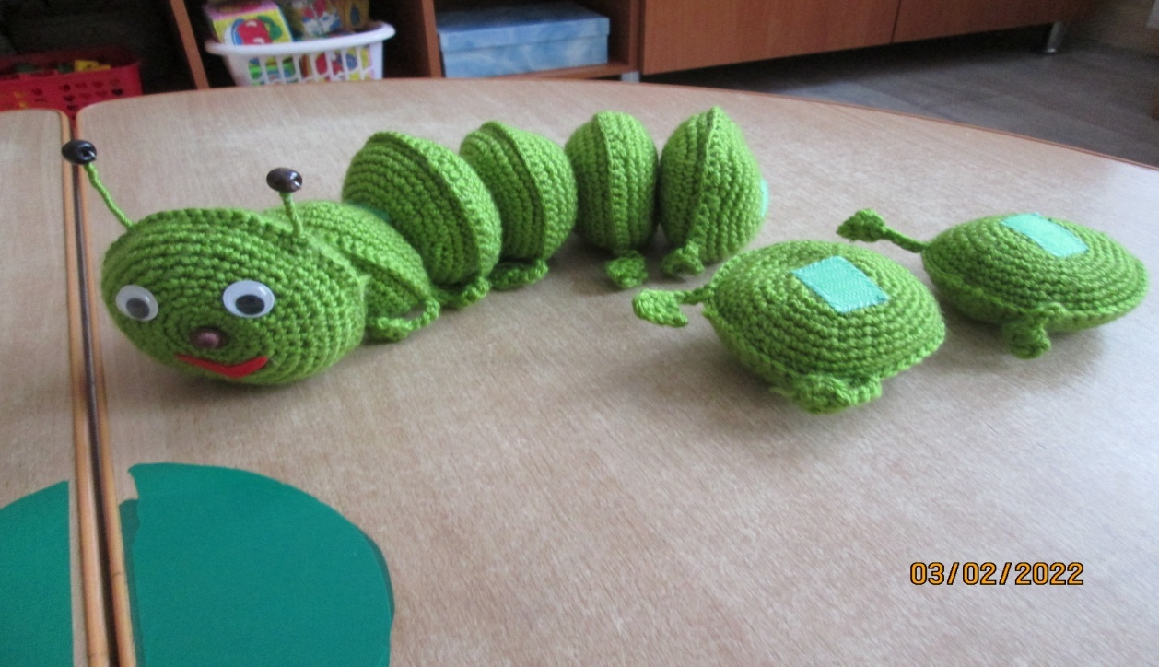

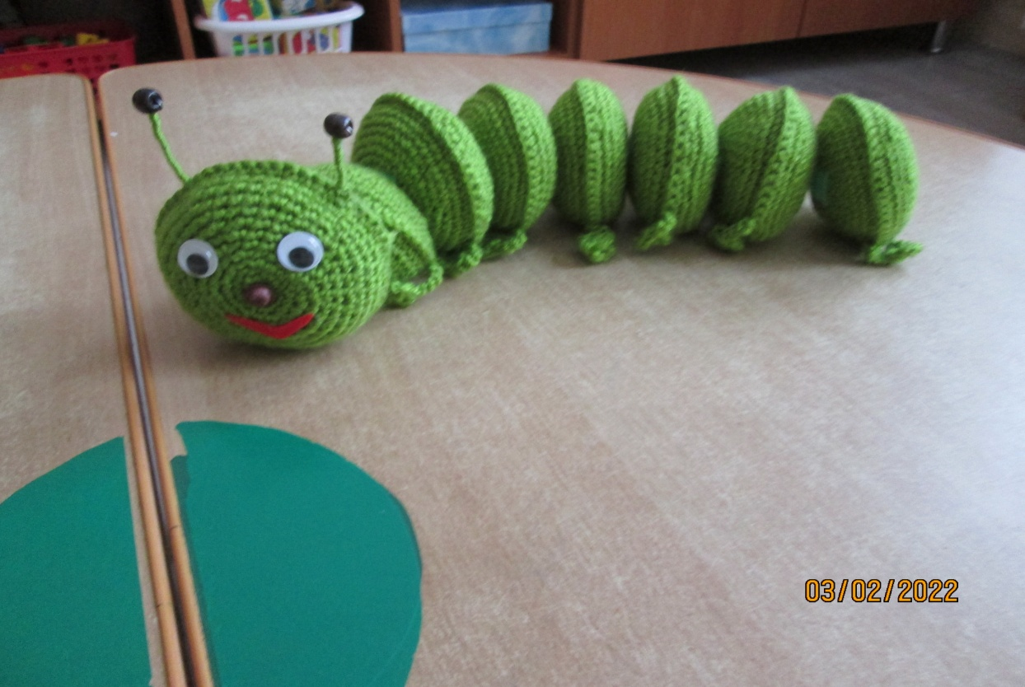

Мягкий проволочный конструктор"Разноцветные пружинки"
Цель: Продолжать развивать мелкую мускулатуру кисти рук, закреплять знание цвета, развивать внимание, воображение.

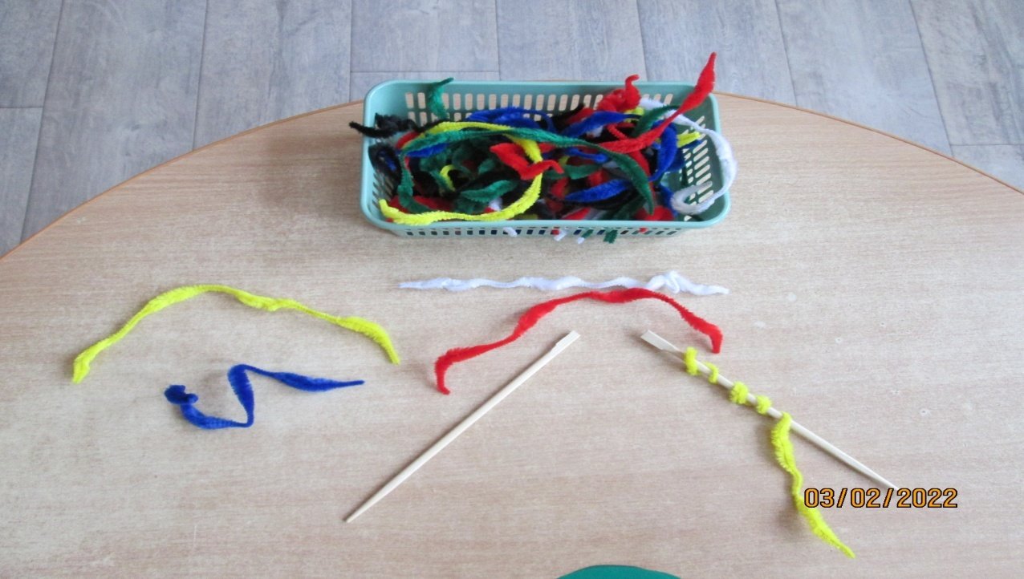

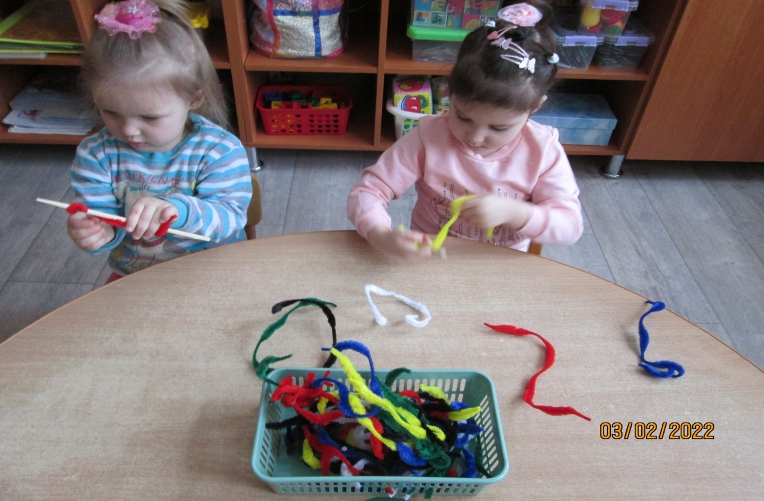

Сортер "Цветные ведерки"
Цель: продолжать закреплять и называть 4 основных цвета, развивать мышление, память, разговорную речь.

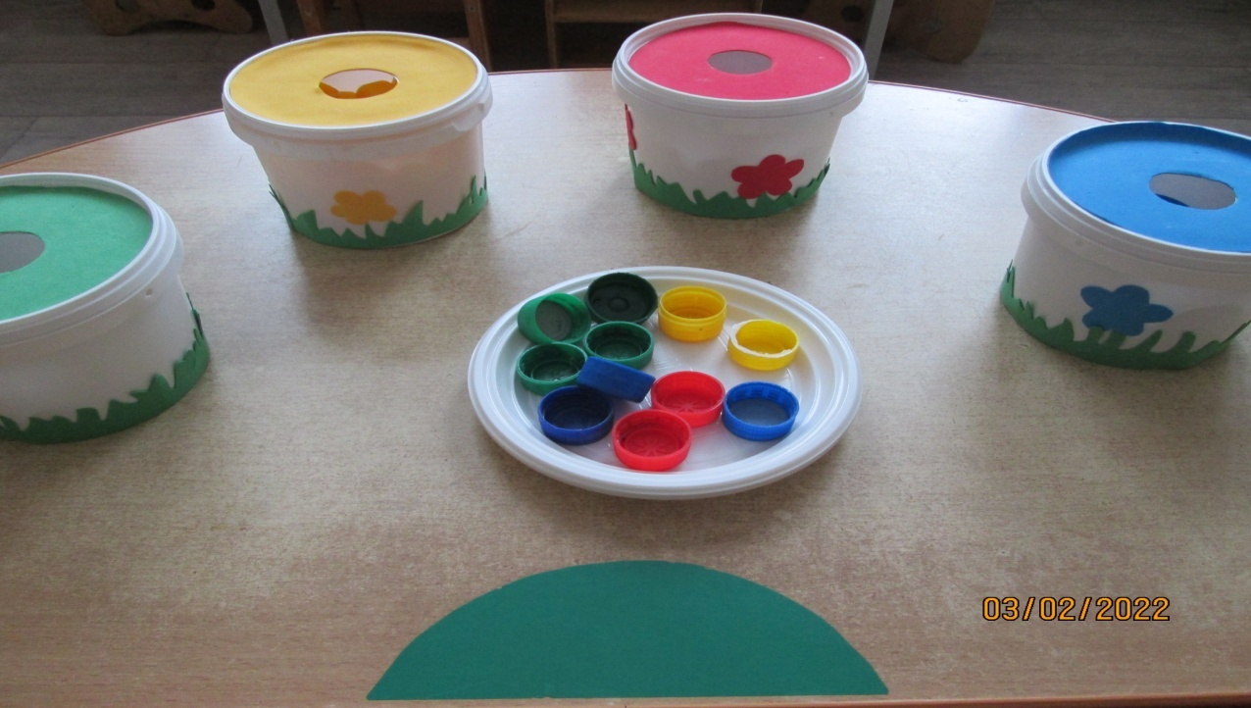

Сухой бассейн "Крышки фрутоняня"
Цель: Продолжать развивать мелкую моторику рук, тактильные ощущения.

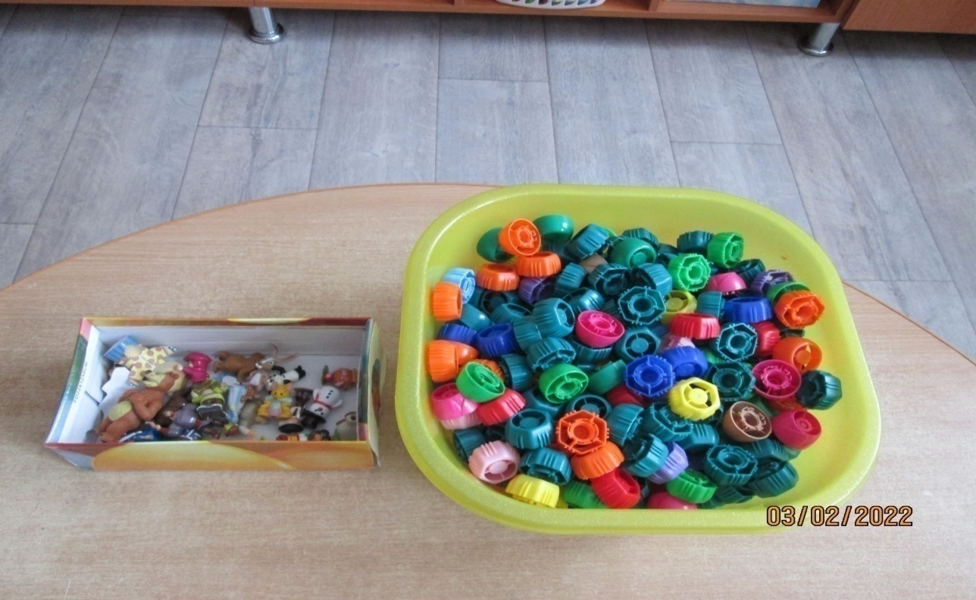

Развивающий коврик "Сенсорика"
Цель: Закрепить умение действовать с предметами, развивать моторику: кистей рук. Развивать наблюдательность, внимание, память и сенсорные способности.

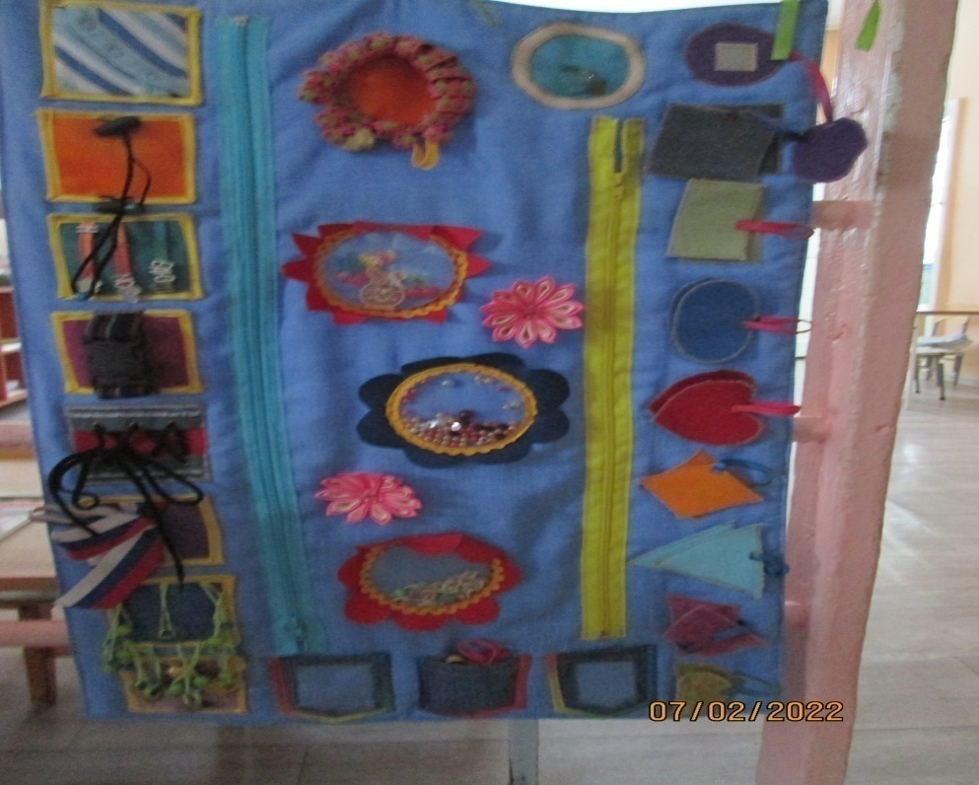

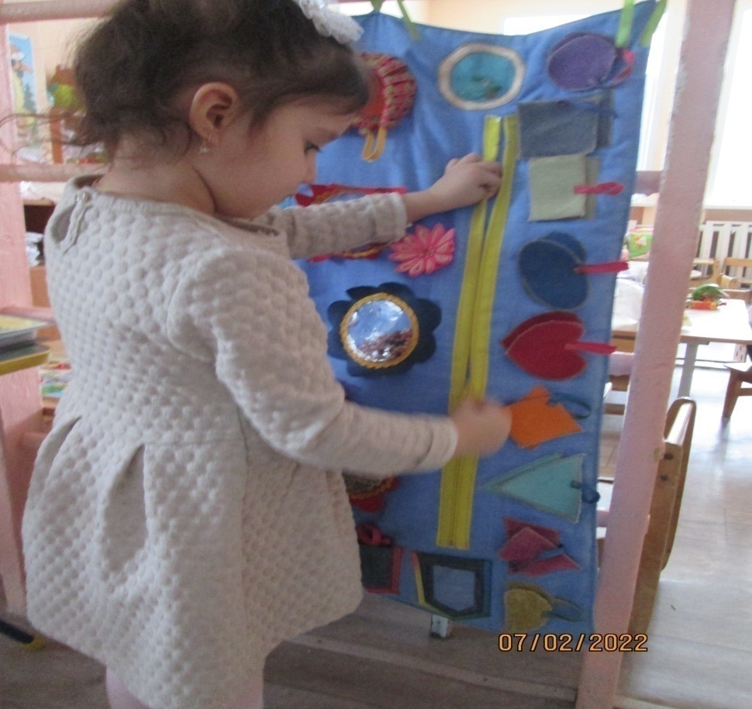

Сортер "Улей"
Цель: Продолжать развивать мелкую мускулатуру кисти рук, закреплять знание цвета, развивать внимание, воображение.

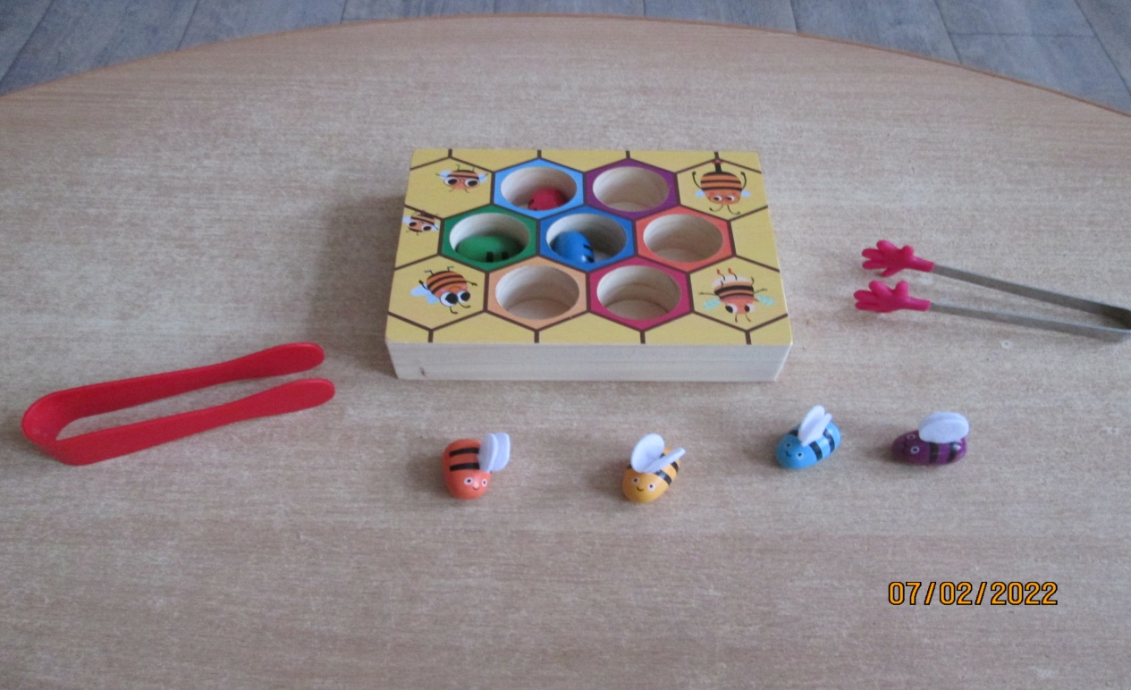

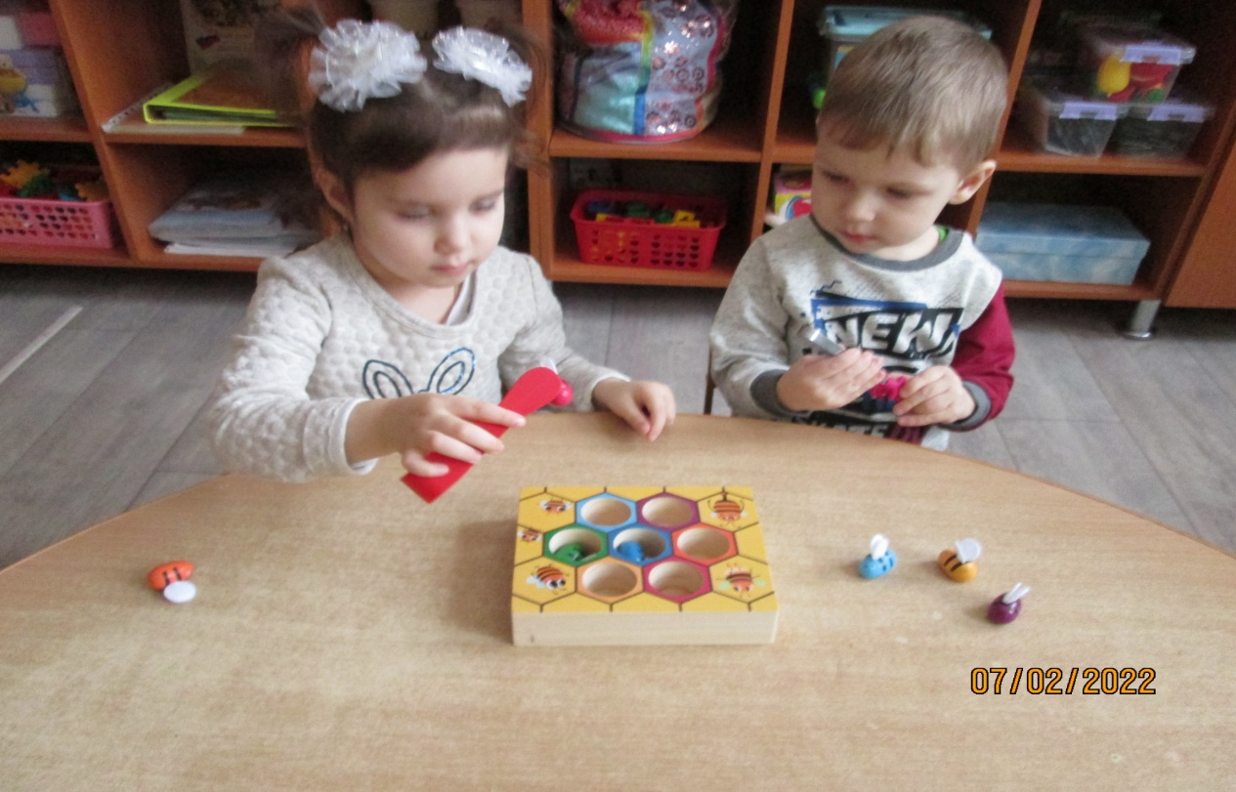

Сортер "Накорми животных"
Цель: Развивать мелкую мускулатуру кисти рук, закреплять знание цвета, развивать внимание, логику, речь.

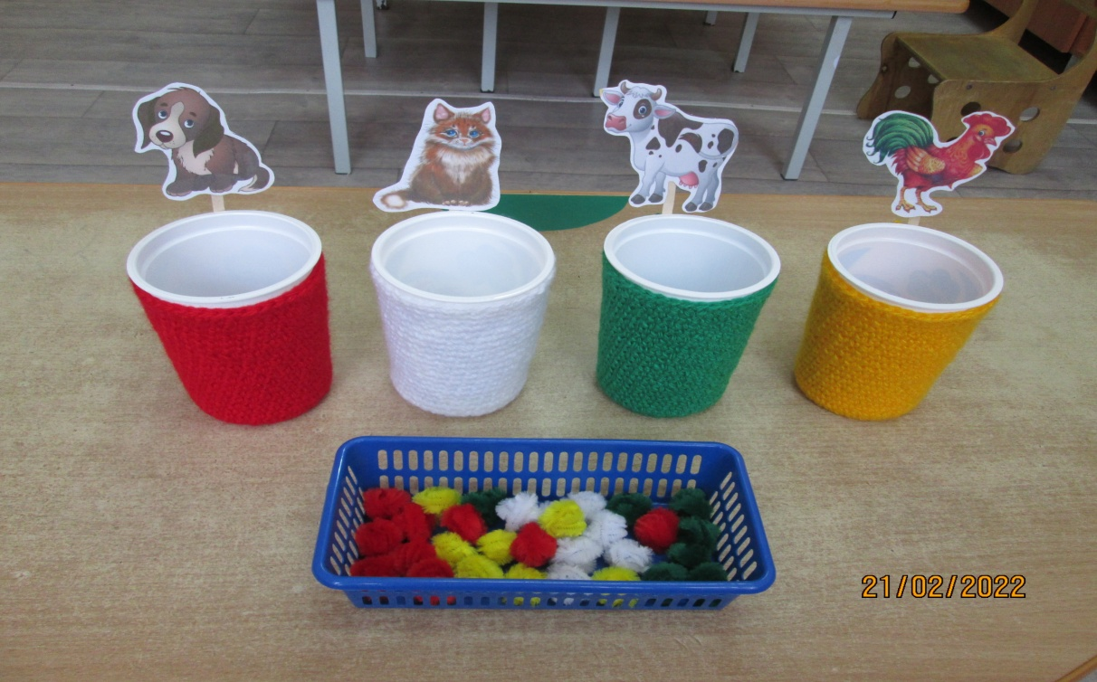

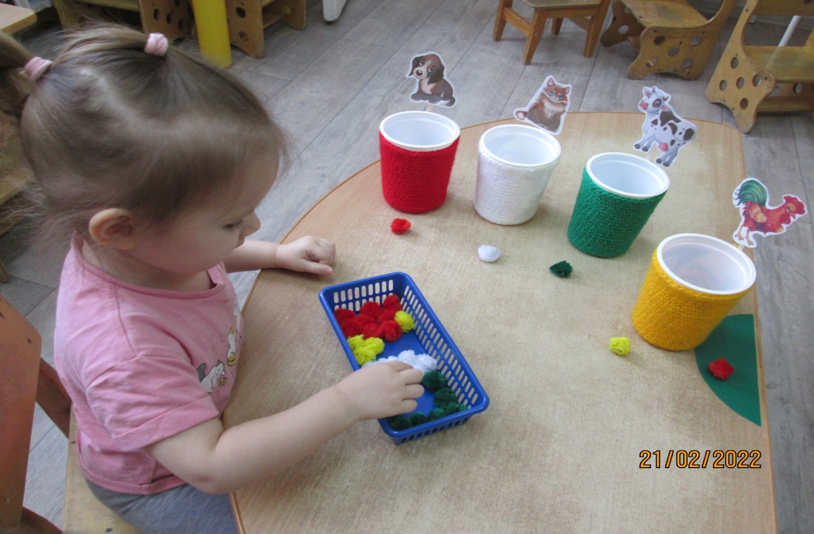

Мягкая дидактическая книга "Развивашка"
Цель: Развивать наблюдательность, внимание, память и сенсорные способности.

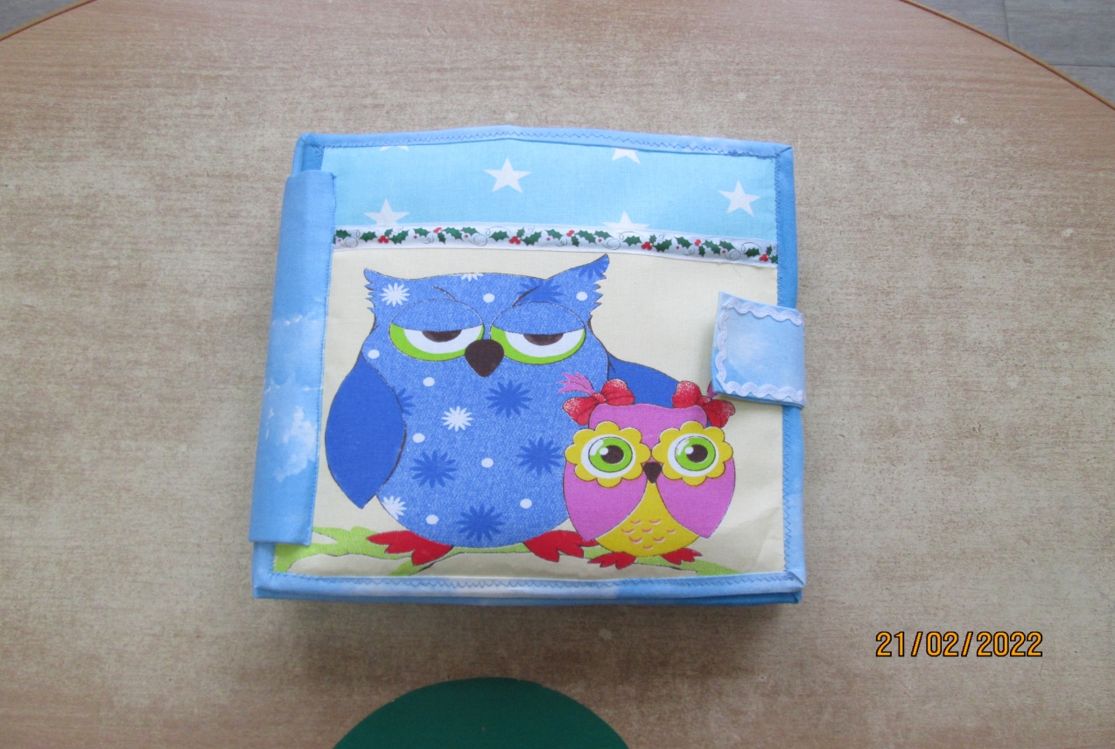

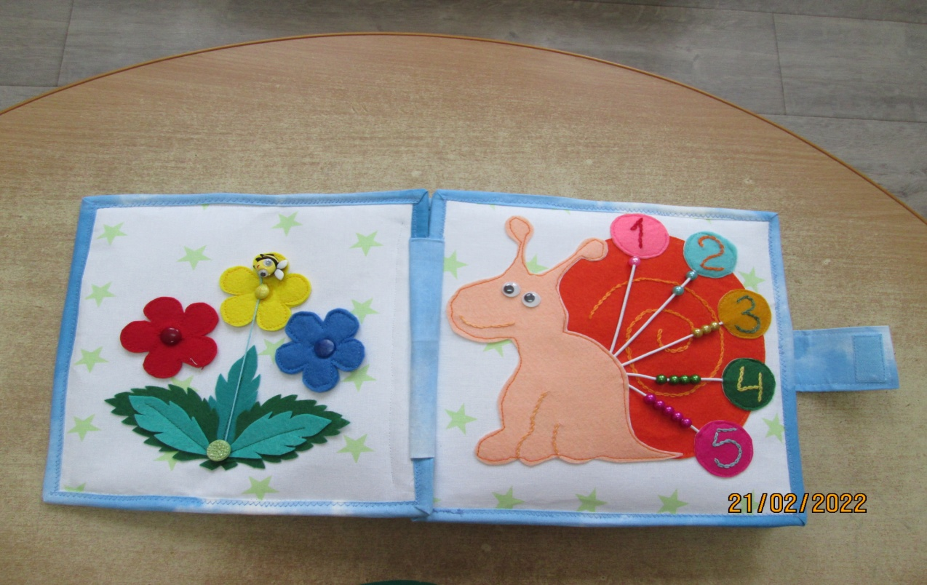

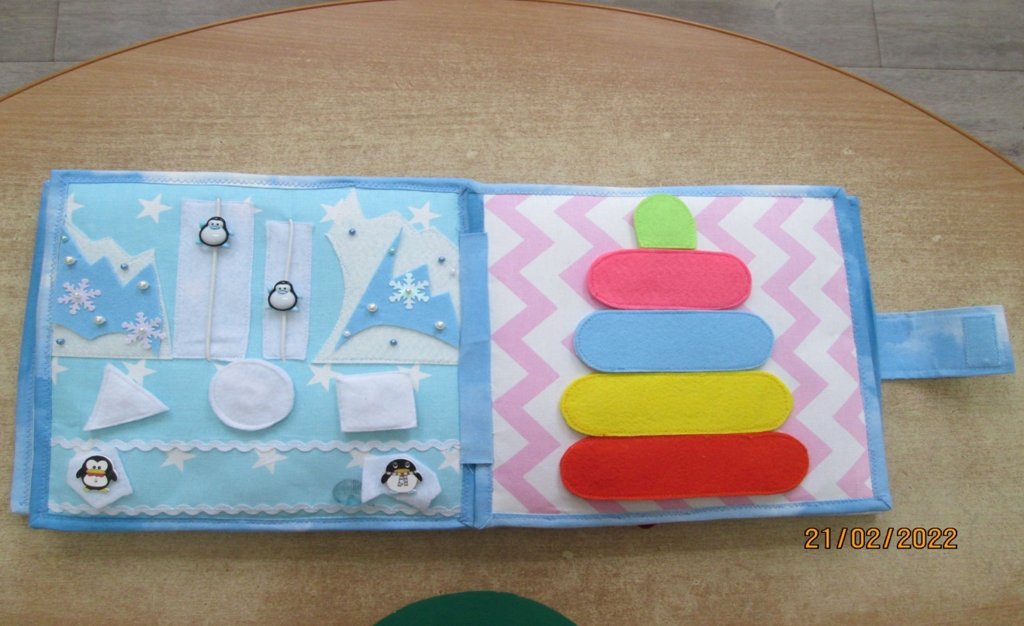

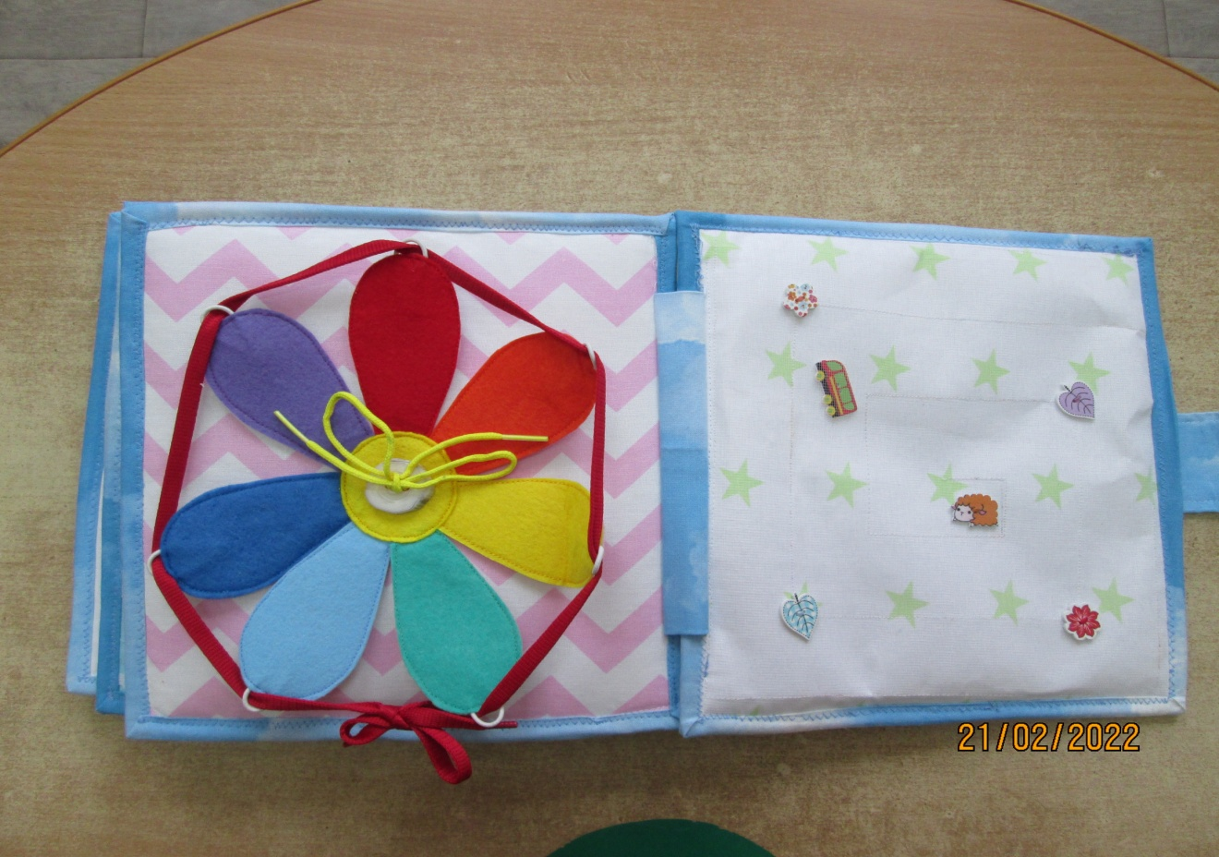

Беседа "Прогулка в осенний лес"
Задачи:
1. Обучение различению цветов, соотнесению предметов по цвету.
2. Развитие пространственных представлений, умение отображать в речи с помощью предлогов (на, под, за, в и др.) местонахождение вещей. Развитие общей и мелкой моторики, тактильного восприятия.
3. Воспитывать заботливое отношение к животным.
Оборудование: игрушка ёж, картонные ежата по количеству детей, прищепки – по 4 на каждого картонного ежа; игрушки: лиса, волк, медведь; листья и корзинки зелёного, желтого, красного цвета; матерчатый мешочек; маленькие игрушки: шарики, кубики, грибочки.
Ход беседы:
1. Воспитатель предлагает детям посмотреть, что происходит за окном. Он обращает внимание малышей на приметы осени (желтеющие деревья, опавшие листья, пасмурное небо). Дети делают вывод, что на дворе осень.
Воспитатель:
– Ребята, сегодня мы с вами отправимся на прогулку в осенний лес.
Дети выстраиваются в колонну.
Воспитатель:
– Внимательно слушайте слова. Старайтесь двигаться дружно. Не обгоняйте друг друга.
Зашагали ножки: топ – топ – топ,
Прямо по дорожке: топ – топ – топ,
Ну-ка, веселее: топ – топ – топ,
Вот как мы умеем: топ – топ – топ.
Побежали ножки
По ровненькой дорожке,
Убегают, убегают
Только пяточки сверкают.
Дети попадают в осенний лес.
2. Воспитатель:
– Ну вот, мы и в лесу. Нас должен встречать…отгадайте, кто? А вот и он! ( воспитатель показывает детям игрушку – ежа, дети его трогают, здороваются с ним)
Воспитатель:
– Ёжик, а почему ты такой грустный?
Ёж:
– Я шёл на встречу с вами со своими друзьями, а они по дороге разбежались и спрятались от меня!
Воспитатель:
– Ребята, поможем ёжику найти его друзей?
Дети ищут по группе ежей, и, найдя их, приносят воспитателю. Воспитатель спрашивает у каждого ребёнка: “Где прятался ёжик?” (на пеньке, под ёлочкой, за деревом, в норке и т.д.)
Воспитатель:
– Дети, посмотрите на ежат. Чего у них нет? (колючек)
– Ёжик, а где же их колючки?
Ёж:
– Они их дома забыли.
Воспитатель:
– Поможем ежатам вернуть колючки на спину? (предлагает детям надеть прищепки – колючки на спину ежатам). Дети выполняют задание.
Воспитатель:
– Молодцы, ребята! Погладьте ежей по спинке. Какими они стали? (колючими)
Воспитатель:
– Что ты ёж такой колючий?”
Это я на всякий случай!
Знаешь, кто мои соседи?
Лисы, волки да медведи!
– Зачем ежу нужны иголки?
Дети:
– Чтобы защищаться от врагов.
Воспитатель:
– А кто его враги?
Дети:
– Лиса, волк, медведь.
Воспитатель предлагает детям поиграть. Дети изображают ёжиков, ползают на четвереньках по группе. Когда воспитатель показывает игрушку (лису, волка или медведя), дети должны сгруппироваться и сидеть неподвижно.
Игра повторяется 2 – 3 раза.
3. Воспитатель:
– Ёжик собирает в лесу осенние листочки, чтобы приготовить себе на зиму мягкую постель. Давайте поможем ёжику!
Воспитатель выставляет три обруча – красный, зелёный и жёлтый. Дети должны собрать и разложить листья в обруч, соответствующего цвета.
Индивидуальная работа:
– Какого цвета у тебя листочек? В обруч какого цвета положишь этот листочек?
Ёж:
– Спасибо, ребята, за помощь!
4. Воспитатель показывает детям маленькие игрушки: грибок, шарик, кубик. Дети рассматривают и ощупывают игрушки. Затем воспитатель складывает игрушки в мешочек.
Воспитатель:
– Найдите для ёжика грибок.
Дети по очереди опускают руку в мешочек и отыскивают грибок среди других игрушек, угощают ёжика.
5. Воспитатель:
– Пора нам прощаться с ёжиком и возвращаться в детский сад. Давайте на прощанье споём ёжику песенку.
Воспитатель сажает ёжика в круг. Дети идут по кругу и поют песенку:
“Шли по лесу не спеша
Вдруг увидели ежа.
“Ежик, ёжик – мы друзья,
Дай погладить нам тебя!” (Все наклоняются и ласково прикасаются к ёжику).
Воспитатель и дети прощаются с ежом.

Беседа «Подбери пару варежке».
Задачи:
1. Учить детей различать геометрические фигуры, выделят форму, подбирать геометрическую форму в соответствии с контуром.
2. Развивать память, внимание, мышление, речь. Активизировать в речи детей слова «круг», «треугольник», «квадрат».
3.Воспитывать у детей радостное настроение; чувство отзывчивости, желание помочь; вызывать интерес и желание заниматься.
Материал: игрушка Зайчик, силуэты варежек, геометрические фигуры.
Ход беседы:
Воспитатель приглашает детей отправится погулять.
По ровненькой дорожке,  По ровненькой дорожке  Шагают наши ножки,  Раз-два, раз-два, | Дети идут шагом,
По камешкам, по камешкам,  По камешкам, по камешкам... | Прыгают на двух ногах,
В яму — бух! | Приседают на корточки
Воспитатель обращает внимание на зайчика.
Воспитатель: Посмотрите, кто это? Это зайка. Что у него в лапках? (Корзиночка)
Ой, что-то мне кажется зайка не веселый.
Почему ты, зайка, грустный?
Зайка: я купил для своих зайчат подарки: рукавички, а пока шел по лесу, задел за куст и они все перепутал.
Воспитатель: Не плачь, зайка, мы с ребятами тебе поможем. Ребята, давайте, подберем для варежки пару, такуюже с таким же рисунком. Но сначала посмотрим на что похожи рисунок на варежках? (дети рассаживаются на стульчики полукругом)
Воспитатель с детьми рассматривает варежки. Называет и показывает геометрические фигуры.Приглашает детей подобрать нужную варежку.
Воспитатель: посмотри на варежке рисунок круг. Найди такую-жеварежку. А на этой варежке квадрат. Где варежка с квадратом ещё? И т.д.
Воспитатель: Пока мы с вами подбирали варежки, наш зайчик совсем замерз.
Поможем ему согреться. Поиграем с ним.
Игра «Зайка серенький сидит…»
Зайка серенький сидит
И ушами шевелит.
(Дети показывают «ушки» зайца руками.)
Зайке холодно сидеть,
Надо лапочки погреть,
(Показывают: холодно, и трут ладонями рук друг о друга.)
Зайке холодно стоять,
(Встают, показывают, что холодно.)
Надо зайке поскакать.
(Скачут.)
Кто-то зайку напугал –
Зайка – прыг – и убежал.
(Разбегаются.)
Воспитатель: А теперь пора всем оставшиеся рукавичкам найти такую же.
Дети рассаживаются за столы и самостоятельно подбирают рукавички. Воспитатель с зайкой проверяют правильность выполнения задания. Хвалят детей.
Зайка: Спасибо вам, теперь мои зайчатки не замерзнут. Побегу скорее к ним, понесу варежки.
Воспитатель и дети прощаются с зайчиком.

НОД по рисованию «Украсим рукавичку-домик»
Цель: Учить детей рисовать по мотивам сказки «Рукавичка», создавать сказочный образ. Развивать воображение, творчество. Формировать умение украшать предмет. Закреплять умения использовать в процессе рисования краски разных цветов; чисто промывать кисть и осушать ее о салфеточку, прежде чем взять другую краску.
Материалы. Вырезанные из бумаги педагогом рукавички, краски гуашь 4-5 цветов, кисти, банки с водой, салфетки (на каждого ребенка).
Организационная структура игрового занятия
Мотивационно-побудительный: После просмотра спектакля «Рукавичка» предложить детям украсить рукавичку, чтобы у зверушек был новый, красивый домик.
Организационно-поисковый: Спросить у ребят, как можно украсить рукавичку с помощью кисточки и красок.
Предложить детям назвать цвета красок, которые стоят перед ними на столах. Спросить, как нужно правильно держать кисточку, набирать на нее краску, промывать кисть. В процессе занятия напоминать приемы рисования, способы украшения.
Вместе с детьми рассмотреть готовые рисунки, порадоваться разнообразию украшений. Можно, взяв в руки зверушек, показать им новые домики-рукавички и спросить: «Нравятся ли вам домики, которые нарисовали для вас ребята?», похвалить всех детей.
Рефлексивно-корригирующий: Подведение итогов занятия.

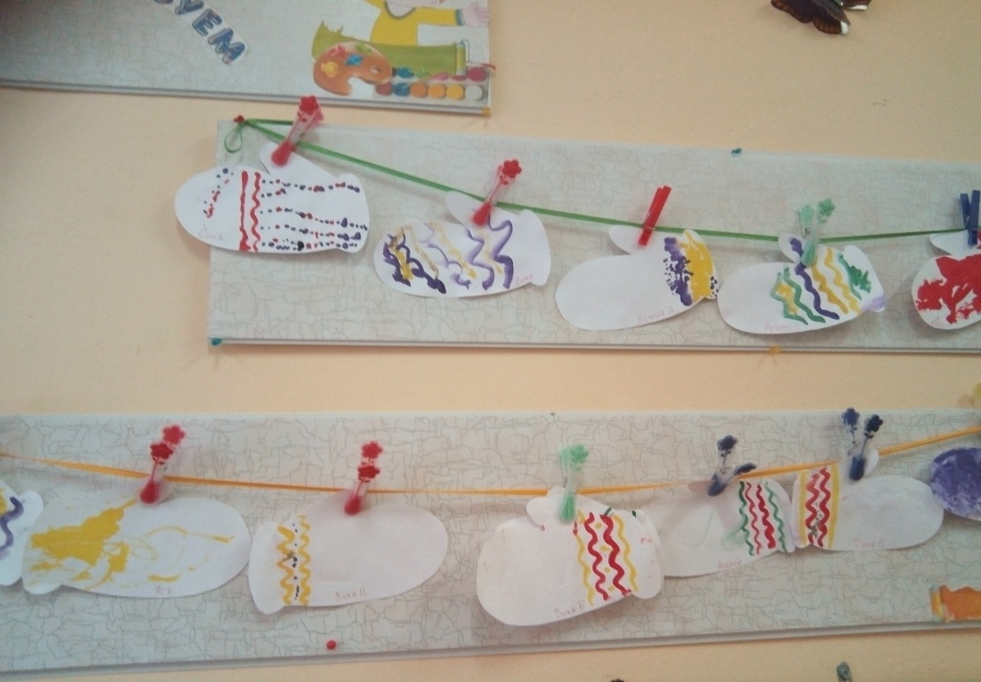
Лепка на тему «Угощение для зайчика».
Цель: развитие мелкой моторики; вызвать интерес к сотрудничеству с воспитателем и другими детьми.
Задачи:
- Обучающие: скатывание из теста округлых форм для создания печенья и украшение изделия; техническая: знакомство с тестом (мягкое, пластичное); активизировать знакомые способы лепки (скатывание, сплющивание).
- Развивающие: развивать чувство формы, глазомер, согласованность в работе обеих рук.
- Воспитательные: вызвать желание украсить «печенье», порадоваться результату работы.
Методы и приёмы: наглядный: показ; словесный: объяснение, указания; практический: формирование навыков и умений, анализ результата.
Предварительная работа: Рассматривание дидактических картинок «Хлеб и хлебо-булочные изделия», пение песенки «Я пеку, пеку, пеку» (Музыка А. Филиппенко. слова Н. Кукловской),пальчиковая гимнастика «Тесто густо замесили».
Материалы: Солёное тесто, доски для лепки, в качестве украшения использовались белая и красная фасоль, косточки арбуза.
Ход деятельности:
1. Вводная часть. Организационный момент.
Воспитатель: Сегодня, ребята, к нам придёт в гости Зайчик. А когда приходят гости, их угощают чаем. С чем можно пить чай?
Дети: С конфетами, с тортиком, с бутербродами, с печеньем и т.д.
Воспитатель: Давайте для зайчика приготовим печенье. Согласны?
Дети: Да, согласны.
2. Основная часть.
Воспитатель: Тесто я уже приготовила. А теперь вместе с вами будем делать печенье округлой формы и украшать его.
(Воспитатель делит тесто на части и раздаёт детям.)
Воспитатель: Чтобы печенька получилась округлой формы, надо положить тесто между ладошек и круговыми движениями скатать ровный шарик.
Теперь шарик сжимаем ладошками и получится печенье. Готовую печеньку я украшу косточками арбуза. Теперь давайте вместе сделаем для зайчика угощение.
3.Самостоятельная работа.
Воспитатель наблюдает, чтобы дети скатывали тесто круговыми движениями. Советует, как лучше украсить изделие.
4. Заключительная часть. Итог продуктивной деятельности.
Воспитатель: Молодцы, ребята! Вы такие гостеприимные дети! Пальчики ваши потрудились и вы приготовили замечательное угощения! Вам понравилось?
Дети: Да, понравилось.

Стихотворения



И. Токмакова

Десять птичек
Пой-ка, подпевай-ка:
Десять птичек – стайка.
Эта птичка – соловей,
Эта птичка – воробей.
Эта птичка – совушка,
Сонная головушка.
Эта птичка – свиристель,
Эта птичка – коростель,
Эта птичка – скворушка,
Серенькое перышко.
Эта – зяблик.
Эта – стриж.
Эта – развесёлый чиж.
Ну, а эта – злой орлан.
Птички, птички – по домам!

Поиграем?!
На лошадке ехали,
До угла доехали.
Сели на машину,
Налили бензину.
На машине ехали,
До реки доехали.
Трр! Стоп! Разворот.
На реке — пароход.
Пароходом ехали,
До горы доехали.
Пароход не везёт,
Надо сесть в самолёт
Самолёт летит,
В нём мотор гудит: У-у-у!

Стихотворение из сборника Е. Железновой
По мячу ладошкой бьём
Дружно, весело вдвоём
Мячик - мячик, мой дружок
Звонкий, звонкий, звонкий бок
По мячу ладошкой бьём
Дружно, весело вдвоём
Мяч бросаю и ловлю
Я с мячом играть люблю
Мячик, мамочка, не прячь
Мне бросай обратно мяч
Мяч бросаю и ловлю
Я с мячом играть люблю
Русская народная сказка "Колобок"
Жили-были старик со старухой.
Вот и просит старик:
— Испеки мне, старая, колобок.
— Да из чего испечь-то? Муки нет.
— Эх, старуха. По амбару помети, по сусекам поскреби — вот и наберётся.
Старушка так и сделала: намела, наскребла горсти две муки, замесила тесто на сметане, скатала колобок, изжарила его в масле и положила на окно простынуть.
Надоело колобку лежать — он и покатился с окна на лавку, с лавки на пол — да к двери, прыг через порог, в сени, из сеней на крыльцо, с крыльца на двор, а там и за ворота, дальше и дальше.
Катится колобок по дороге, а навстречу ему заяц:
— Колобок, колобок! Я тебя съем!
— Нет, не ешь меня, косой, а лучше послушай, какую я тебе песенку спою.
Заяц уши поднял, а колобок запел:
— Я колобок, колобок,
По амбару метён,
По сусечкам скребён,
На сметане мешён,
В печку сажён,
На окошке стужён.
Я от дедушки ушёл,
Я от бабушки ушёл,
От тебя, зайца,
Не хитро уйти.
И покатился колобок дальше — только его заяц и видел.
Катится колобок по тропинке в лесу, а навстречу ему серый волк:
— Колобок, колобок! Я тебя съем!
— Не ешь меня, серый волк: я тебе песенку спою. И колобок запел:
— Я колобок, колобок,
По амбару метён,
По сусечкам скребён,
На сметане мешён,
В печку сажён,
На окошке стужён.
Я от дедушки ушёл,
Я от бабушки ушёл,
Я от зайца ушёл,
От тебя, волка,
Не хитро уйти.
И покатился колобок дальше — только его волк и видел.
Катится колобок по лесу, а навстречу ему медведь идёт, хворост ломает, кусты к земле гнёт.
— Колобок, колобок, я тебя съем!
— Ну где тебе, косолапому, съесть меня! Послушай лучше мою песенку.
Колобок запел, а Миша и уши развесил:
— Я колобок, колобок,
По амбару метён,
По сусечкам скребён,
На сметане мешён,
В печку сажён,
На окошке стужён.
Я от дедушки ушёл,
Я от бабушки ушёл,
Я от зайца ушёл,
Я от волка ушёл,
От тебя, медведь,
Полгоря уйти.
И покатился колобок — медведь только вслед ему посмотрел.
Катится колобок, а навстречу ему лиса: — Здравствуй, колобок! Какой ты пригоженький, румяненький!
Колобок рад, что его похвалили, и запел свою песенку, а лиса слушает да всё ближе подкрадывается:
— Я колобок, колобок,
По амбару метён,
По сусечкам скребён,
На сметане мешён,
В печку сажён,
На окошке стужён.
Я от дедушки ушёл,
Я от бабушки ушёл,
Я от зайца ушёл,
Я от волка ушёл,
От медведя ушёл,
От тебя, лиса,
Не хитро уйти.
— Славная песенка! — сказала лиса. — Да то беда, голубчик, что стара я стала — плохо слышу. Сядь ко мне на мордочку да пропой ещё разочек.
Колобок обрадовался, что его песенку похвалили, прыгнул лисе на морду и запел:
— Я колобок, колобок...
А лиса его — гам! — и съела.

Консультация для воспитателей
"Сенсорное воспитание детей раннего возраста"
На втором году жизни, если созданы все необходимые условия, у ребёнка наблюдается интенсивное развитие сенсорных способностей, определяющих уровень развития восприятия. Доминирующим в сенсорном развитии является восприятие предметов. Действенное знакомство с предметами, их свойствами приводит к возникновению образов восприятия. В начале второго года жизни точность и осмысленность восприятия невелики. Ребенок, действуя с предметами, зачастую ориентируется на отдельные, бросающиеся в глаза признаки, а не на сочетание сенсорных характеристик (так и пушистый воротник, и меховую шапку он называет «киской» и т.п.). На первом году жизни наиболее интенсивно формируется восприятие величины и формы предметов. Что же касается цвета, то несмотря на свою эмоциональную привлекательность, его восприятие наиболее сложно с точки зрения осуществления практических действий с цветом.
К двум годам восприятие становится более точным и осмысленным в связи с овладением такими функциями, как сравнение, сопоставление. Уровень сенсорного развития таков, что у ребёнка оказывается сформированным умение правильно выделять свойства предметов и узнавать предметы по сочетанию свойств. Характерной чертой сенсорного развития, особенно в период от полутора до двух лет, является опредмеченность восприятия. Так, ребёнок ориентируется в форме предметов, когда в качестве образца выступают «опредмеченные» слова-названия. Например, предметы круглой формы – это и мячик, и шарик, и колесо. Характерным является выделение свойств знакомых конкретных предметов, а не ряды основных сенсорных эталонов.
Наиболее характерны для ребёнка этого возраста способы восприятия, позволяющие сравнивать свойства предметов при выполнении действий с ними. Особо ярко это проявляется при действиях ребёнка со сборно-разборными игрушками – пирамидками, матрёшками, грибочками. Именно многократные сравнения позволяют ребёнку достигать практических результатов (берёт свою чашку, обувь и т.д.).
Первоначально сравнение является приблизительным: ребёнок примеривается, пробует и через ошибки и их исправление достигает результата. Однако после полутора лет, в возрасте 1 года и 9 месяцев, число проб и предварительных примерок быстро сокращается и переходит переход к зрительному восприятию. Это новый этап сенсорного развития, который свидетельствует о переходе внешних действий во внутренний психический план.
На втором году жизни интенсивно развивается не только зрительное, но и слуховое восприятие. Особенно важное значение имеет развитие речевого, фонематического слуха, осуществляемого в процессе речевого общения с окружающими. Совершенствование осязательного восприятия осуществляется вместе со зрительным восприятием и развитием движений руки, а также таких психических функций, как внимание, память, мышление. Основной задачей сенсорного развития является создание условий для формирования восприятия как начальной ступени познания окружающей действительности.
Специально созданные условия – в процессе проведения занятий и в повседневной жизни – позволяют обеспечить накопление разнообразных зрительных, слуховых, осязательных впечатлений, формировать элементарные представления об основных разновидностях величины (большой - маленький), формы (круг, квадрат, треугольник, овал, прямоугольник), цвета (красный, оранжевый, жёлтый, зелёный, синий, фиолетовый, чёрный, белый). В результате становится возможным формировать умение выделять разнообразные свойства предметов, ориентируясь на цвет, форму, величину, звуки, фактуру и т.п.
Ребёнок ещё не владеет речью в достаточной мере, поэтому основными средствами выражения мысли и чувств являются непосредственные действия.
Основным методом организации игр-занятий является побуждение интереса к тем или иным игрушкам, дидактическим материалам, прежде всего пособиям, изготовленным из дерева (матрёшки, большие и маленькие, пирамидки, кубы-вкладыши, доски с отверстиями разной величины или формы с комплектами вкладок, столики с грибочками и мозаика – к концу второго года жизни).Именно деревянные игрушки важны для сенсорного развития: их фактура, устойчивость при манипулировании, выполнении элементарных действий с ними удобны для игр-занятий с детьми раннего возраста.
Наиболее удобны для захватывания вкладыши и другие детали дидактических пособий размером не менее 3 и не более 4,5 см, что соответствует размерам ладони малыша, Разница между большими и маленькими предметами в 1,5 см вполне достаточна для ориентировки в их величине. Оптимальная толщина (высота) предметов – 1 см. При большей толщине контуры предметов «деформируются»: так, треугольная призма при определённом ракурсе может смотреться как прямоугольник или квадрат т и.п.
Правильно подобранные по цвету, форме, величине дидактические пособия имеют большой эмоциональный заряд, определяемый фактурой, пропорциями, гармонией цвета. В повседневной жизни детям надо давать возможность наблюдать за формой, цветом, пропорциями предметов, явлений. Своевременное сенсорное воспитание на данном возрастном этапе – главное условие познавательного развития, правильной и быстрой ориентировки в бесконечно меняющимся окружении, эмоциональной отзывчивости, способности воспринимать красоту и гармонию мира. А быстрое включение сенсорных систем является одной из ключевых способностей человека, основ его полноценного развития. Использование «опредмеченных» слов-названий обусловлено тем, что ребёнку бесполезно говорить о прямоугольнике, квадрате, овале, круге и треугольнике, хотя они их различают уже в первые 2-3 месяца. На втором году жизни дети усваивают форму как признак предметов: они легко выбирают необходимые детали для строительного набора для «крыши» и т.д.
Словарный запас весьма ограничен и очень сильно отстаёт от развития восприятия, поэтому наряду с «опредмеченными» словами-названиями форм дети легко усваивают слова, способствующие развитию восприятия типа «такой», «разные», «не такой». Запоминание и правильное употребление слов, обозначающих цвет, - очень сложный и трудный процесс, формирование его заканчивается только к пяти годам.
К концу второго года жизни дети начинают повторять за взрослым названия отдельных цветов. Произнося такие слова как «белый», «синий» или «голубой», малыш не в состоянии соотнести эти слова с цветом конкретных предметов. Слово-название существует само по себе, а конкретная цветовая характеристика – сама по себе. В лучшем случае ребёнок механически запоминает и в конкретной ситуации после длительных упражнений может иногда им воспользоваться. Случайное употребление слова, названия цвета или формы, ещё не значит, что ребёнок понимает суть этих слов.
Распределение внимания у ребёнка второго года жизни между зрительным, слуховым, осязательным восприятием и памятью – сложный процесс. Дети с рождения различают все цвета спектра и даже некоторые оттенки, но учитывать цветовую характеристику предметов при действиях с ними ему сложнее: цвет нельзя пощупать, он доступен только визуальному наблюдению.
При подборе дидактических материалов необходимо стремиться к одинаковой насыщенности цвета. Если красный цвет яркий, то такими же насыщенными, яркими должны быть и оранжевый, жёлтый, и зелёный и другие цвета. В противном случае ребёнок с нарушением цветового восприятия может ориентироваться не на сам цвет, а на его интенсивность.
Постепенность, последовательность в усложнении заданий, направленных на сенсорное развитие, значима как для детей указанного возраста, так и для более старших. В течение второго года жизни при целенаправленном сенсорном воспитании у ребёнка наблюдается положительное отношение к действиям с предметами разной величины, формы, цвета. Он подолгу манипулирует ими, рассматривает, ощупывает, перекладывает их с места на место, обнаруживая новые параметры предметного мира. В процессе игр-занятий по сенсорному воспитанию у ребёнка оказываются сформированными приёмы прикладывания, сравнивания, сопоставления цвета, формы, величины. К 2 годам эти процессы осуществляются без предварительных примериваний, переходя из внешнего лана во внутренний.
Для детей третьего года жизни – при создании необходимых для этого условий – характерен ускоренный темп сенсорного развития. В данный возрастной период сенсорное воспитание является, с одной стороны, как и прежде, основной линией развития, а с другой стороны, все остальные линии развития базируются на сенсорной основе. Познавательная потребность, в той или иной мере сформированная у ребёнка третьего года жизни, в основном направлена на обследование величины, формы, фактуры предметов, издаваемых ими звуков, соотнесения частей.
У ребёнка на третьем году жизни появляется стремление более чётко следовать образцу, который задан взрослым. Теперь малыш при предъявлении дидактического материала с удовольствием рассматривает его, слушает пояснения взрослого, понимает, что от него хотят, и только потом начинает действовать, следуя инструкции взрослого.
Более свершенной становится координация движений руки под контролем глаза, что позволяет справляться с такими заданиями, как игра с мозаикой, строительными наборами, рисование кистью и карандашом.
На третьем году жизни задачи сенсорного развития существенно усложняются, что связанно с общим психофизическим развитием, прежде всего началом формирования новых видов деятельности (игровой, элементарной продуктивной и др.). В связи с этим необходимо создавать условия для интенсивного накопления разнообразных представлений о цвете, форме, величине, фактуре, удалённости предметов и явлений как в процессе специально организованных игр-занятий, так и в повседневной жизни. При этом важно, чтобы представления о сенсорных свойствах и качествах предметов были не только широкими, но и систематизированными. После 3-х лет основное место в сенсорном воспитании занимает ознакомление детей с общепринятыми сенсорными эталонами и способами их потребления. Учитывая резкий скачок в развитии речи, необходимо учитывать стремление детей к воспроизведению – вслед за взрослым – слов-названий формы, цвета и самостоятельному их употреблению.
В результате систематической работы по сенсорному воспитанию детей раннего возраста у них оказывается сформированными умения и навыки, свидетельствующие о соответствующем уровне развития восприятия:
- Дети успешно выделяют и учитывают цвет, форму, величину, фактуру и другие признаки предметов и явлений при выполнении ряда практических действий.
- Группируют в соответствии с образцом предметы по цвету, форме, величине и другим свойствам при выборе из четырёх разновидностей в период от 2 до 2 лет 3 месяцев и старше.
- Соотносят разнородные предметы по цвету, форме, величине, фактуре при выборе из четырёх разновидностей (либо четыре разновидности цвета, либо четыре разновидности формы и т.п.).
- Узнают в разнообразных цветовых пятнах предметы или явления, имеющие характерный цветовой признак (снег, трава, апельсин и т.п.) в пятнах разной величины медведя и медвежонка, кошку и котёнка (с 2 лет – 2 лет 3 месяцев).
- Обозначают различные предметы в соответствии с их характерными сенсорными признаками: лес, море, солнце, листья, огоньки и т.п. (с 2,5 лет).
- Активно используют «опредмеченные» слова-названия для обозначения формы (кирпич, мяч, шар, крыша, яйцо, огурец), цвета (трава, апельсин, помидор, цыплёнок, небо и др.) (с 2 лет 3 месяцев – 2 лет 6 месяцев).
- Отбирают предметы необходимой формы или цвета для развития самостоятельной сюжетной игры (грузят на машину бруски-«кирпичики» или кубики определённого цвета, подбирают детали нарядов для кукол в соответствии с цветом их одежды).
- Начинают активно пользоваться общепринятыми словами-названиями цвета, часто в отрыве от конкретного предмета (синим он может называть и жёлтый, и зелёный предмет) (с 2 лет 9 месяцев – 3 лет).

Консультация для родителей
«Зачем нужно развивать мелкую моторику»
Ученые - нейробиологи и психологи, занимающиеся исследованиями головного мозга и психического развития детей, давно доказали связь между мелкой моторикой руки и развитием речи. Дети, у которых лучше развиты мелкие движения рук, имеют более развитый мозг, особенно те его отделы, которые отвечают за речь. Иначе говоря, чем лучше развиты пальчики малыша, тем проще ему будет осваивать речь.
Поэтому очень важно уже с самого раннего возраста развивать у ребёнка мелкую моторику. Но просто делать упражнения малышу будет скучно - надо обратить их в интересные и полезные игры.
Мелкая моторика рук - это разнообразные движения пальчиками и ладонями. Крупная моторика - движения всей рукой и всем телом.
Наряду с развитием мелкой моторики развиваются память, внимание, а также словарный запас вашего малыша.
Сегодня у большинства современных детей отмечается общее моторное отставание, в особенности у детей городских. Вспомните, сейчас даже в детские сады просят приносить обувь на липучках, чтобы воспитателям не брать на себя труд учить ребенка завязывать шнурки. Еще 20 лет назад родителям, а вместе с ними и детям, приходилось больше делать руками: перебирать крупу, стирать белье, вязать, вышивать. Сейчас же на каждое занятие есть по машине. Следствие слабого развития общей моторики, и в частности - руки, общая неготовность большинства современных детей к письму или проблем с речевым развитием. Зависимость между развитием тонких движений руки и речи была замечена еще в прошлом веке Марией Монтессори, а до нее - и Сегеном, т. е. можно заключать, что если с речью не все в порядке, это наверняка проблемы с моторикой.
Однако даже если речь ребенка в норме - это вовсе не значит, что ребенок хорошо управляется со своими руками. Если в возрасте 4-5 лет завязывание шнурков вызывает у ребенка затруднения, а из пластилина кроме шариков и колбасок ничего не лепится, если в 6 лет пришивание настоящей пуговицы - невыполнимая и опасная задача - значит, и ваш ребенок не исключение.
Родители должны понять: чтобы заинтересовать ребенка и помочь ему овладеть новой информацией, нужно превратить обучение в игру, не отступать, если задания покажутся трудными, не забывать хвалить ребенка.
К сожалению, о проблемах с координацией движений и мелкой моторикой большинство родителей узнают только перед школой. Это оборачивается форсированной нагрузкой на ребенка: кроме усвоения новой информации, приходится еще учиться удерживать в непослушных пальцах карандаш. Что же делать, если обнаружилось недостаточно хорошее развитие тонкой моторики? Во-первых, надо набраться терпения и постепенно, шаг за шагом, исправлять этот недостаток. А, во-вторых , заниматься развитием руки не время от времени, а систематически, каждый день. Особенно много об этом говорят в последнее время, создавая целые системы и пособия. А ведь можно сделать все намного проще!
- Разминать пальцами тесто, глину, пластилин, лепить что-нибудь.
- Нанизывать бусинки, пуговки на нитки.
- Завязывать узлы на толстой и тонкой верёвках, шнурках.
- Заводить будильник, игрушки ключиком.
- Штриховать, рисовать, раскрашивать карандашом, мелками, красками.
- Резать ножницами (желательно небольшого размера).
- Конструировать из бумаги («оригами»), шить, вышивать, вязать.
- Рисовать узоры по клеточкам в тетради.
- Заниматься на домашних снарядах, где требуется захват пальцами (кольца, перекладина).
- Хлопать в ладоши тихо, громко, в разном темпе.
- Катать по очереди каждым пальцем мелкие бусинки, камешки, шарики.
- Делать пальчиковую гимнастику
Можно использовать для этого обычные занятия ребенка. Посмотрите, как ребенок моет и вытирает руки. Приучите его тщательно мыть каждый пальчик, а потом также тщательно вытирать его полотенцем, хорошо массируя каждую фалангу.
Если у вас есть дача и приусадебный участок, воспользуйтесь этим и привлеките ребенка к сбору ягод. Когда вы готовите, например, пельмени или равиоли, пусть и ребенок вместе с вами лепит их, польза будет безусловная. Очень полезно умение вдевать нитку в иголку - попробуй, попади с первого раза, ведь дырочка такая маленькая, а нитка такая непослушная!
Хорошо, если ребенок учится сам завязывать шнурки на ботинках, плести косички из волос (это, конечно, больше подходит девочкам), застегивать и расстегивать пуговицы, даже самые тугие. Все это заставляет пальчики ловко действовать и очень пригодится в дальнейшем.
Конечно, существуют и специальные игры и упражнения для развития тонкой моторики руки. Некоторые из них известны вам давно. Помните игру в тени, когда, строя комбинации из пальцев, можно показывать различные теневые фигуры - собачку, зайчика, оленя, человечка. Эта игра - как раз то, что вам нужно. Наверняка вы помните и другую распространенную игру: на столе под салфетку прячут несколько мелких предметов, ребенок должен на ощупь определить, что это за предмет.
В детских журналах сейчас можно найти очень много развлекательно - развивающих заданий, например, когда требуется соединить точки и посмотреть, что за рисунок получится. К заданиям такого же типа относятся и различные лабиринты, дорисовка картинок, раскрашивание картинок и т. д. Важно приучать ребенка стремиться все делать аккуратно. Если у него не получается хорошо, не следует ругать его, торопить. Наоборот, его следует постоянно поощрять и вселять у него уверенность, что у него все получится. Надо только постараться.
Руки - инструмент тонкий, и «настраиваются» они в течение долгого времени. Очень полезны мозаики, аппликации, рисование карандашами, мелками, красками, а то и просто пальчиками, а также вырезание из бумаги. В общем-то, практически все действия, требующие работы руки и пальцев, способствуют формированию тонкой моторики руки.

